# Rotas

## Parâmetros opcionais e valores padrões

Os parâmetros são passados entre {}. Os parâmetros opcionais terminam com “?” e costumam ser inseridos no final. Sendo a ordem: os obrigatórios seguidos dos opcionais.



## Agrupando Rotas

Ao chamar a classe Route, ao invés de chamar o método get chamaremos o método prefix, e a seguir o método group com uma função de call-back.



## Nomeando Rotas

É possível definir um nome para a rota que pode ser utilizado dentro da aplicação como um alias:

Web.php



principal.blade.php



Este é um recurso que evita que os links tenham dependências diretas com as rotas.

OBS: ela não pode ser usada na URL

## Redirecionando Rotas

É possível usar o **Redirect** de algumas formas:

1ª do objeto Route



2ª da função de callback



## Rota de contingência (fallback)

**Fallback** é chamado quando a página não existe:



# Controladores

Encaminhando parâmetros da rota para o controlador

Os parâmetros para o controlador são passados da seguinte forma:

web.php



TesteController.php  


Note que os parâmetros devem ser passados na mesma ordem.

## Encaminhando parâmetros do controlador para visualização

TesteController.php

teste.blade.php

# Views

## Funções do blade

[Documentação do blade](https://laravel.com/docs/7.x/blade)

## Assets

É tudo aquilo que é utilizado para complementar o conteúdo do frontend das aplicações web. Ex: Midia, js, css.

Os assets por padrão se encontram no diretório ‘public’.



## @extends, @section, @yield e @include

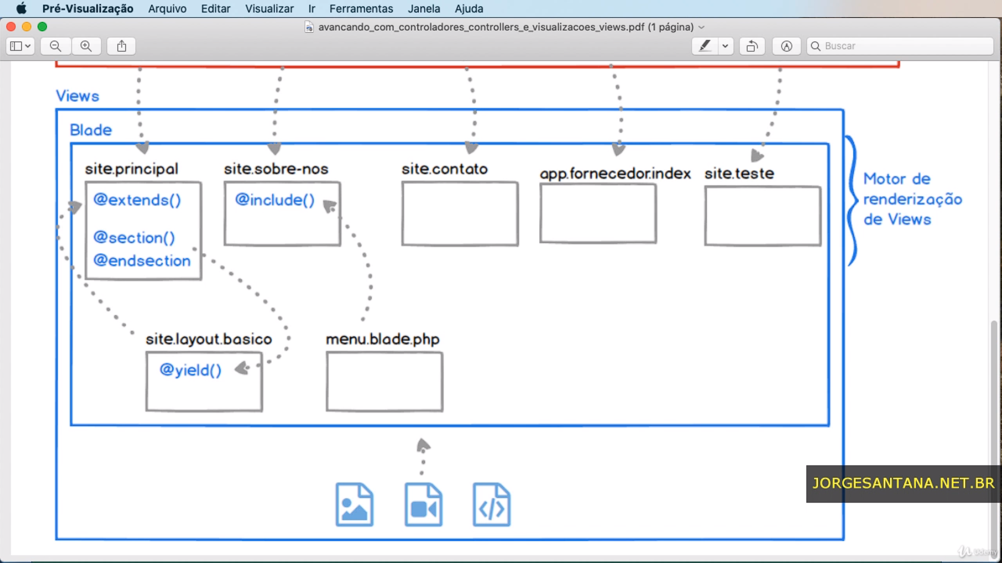

## @csrf

O csrf (cross-site request forgery ou Falsificação de solicitação entre sites) é um token é adicionado ao formulário da pagina legítima ao realizar uma requisição para exibição de um formulário de transferencia de valores, o servidor retorna a pagina aplicando ao formulario um token exclusivo transformando o formulario em algo legitimo.

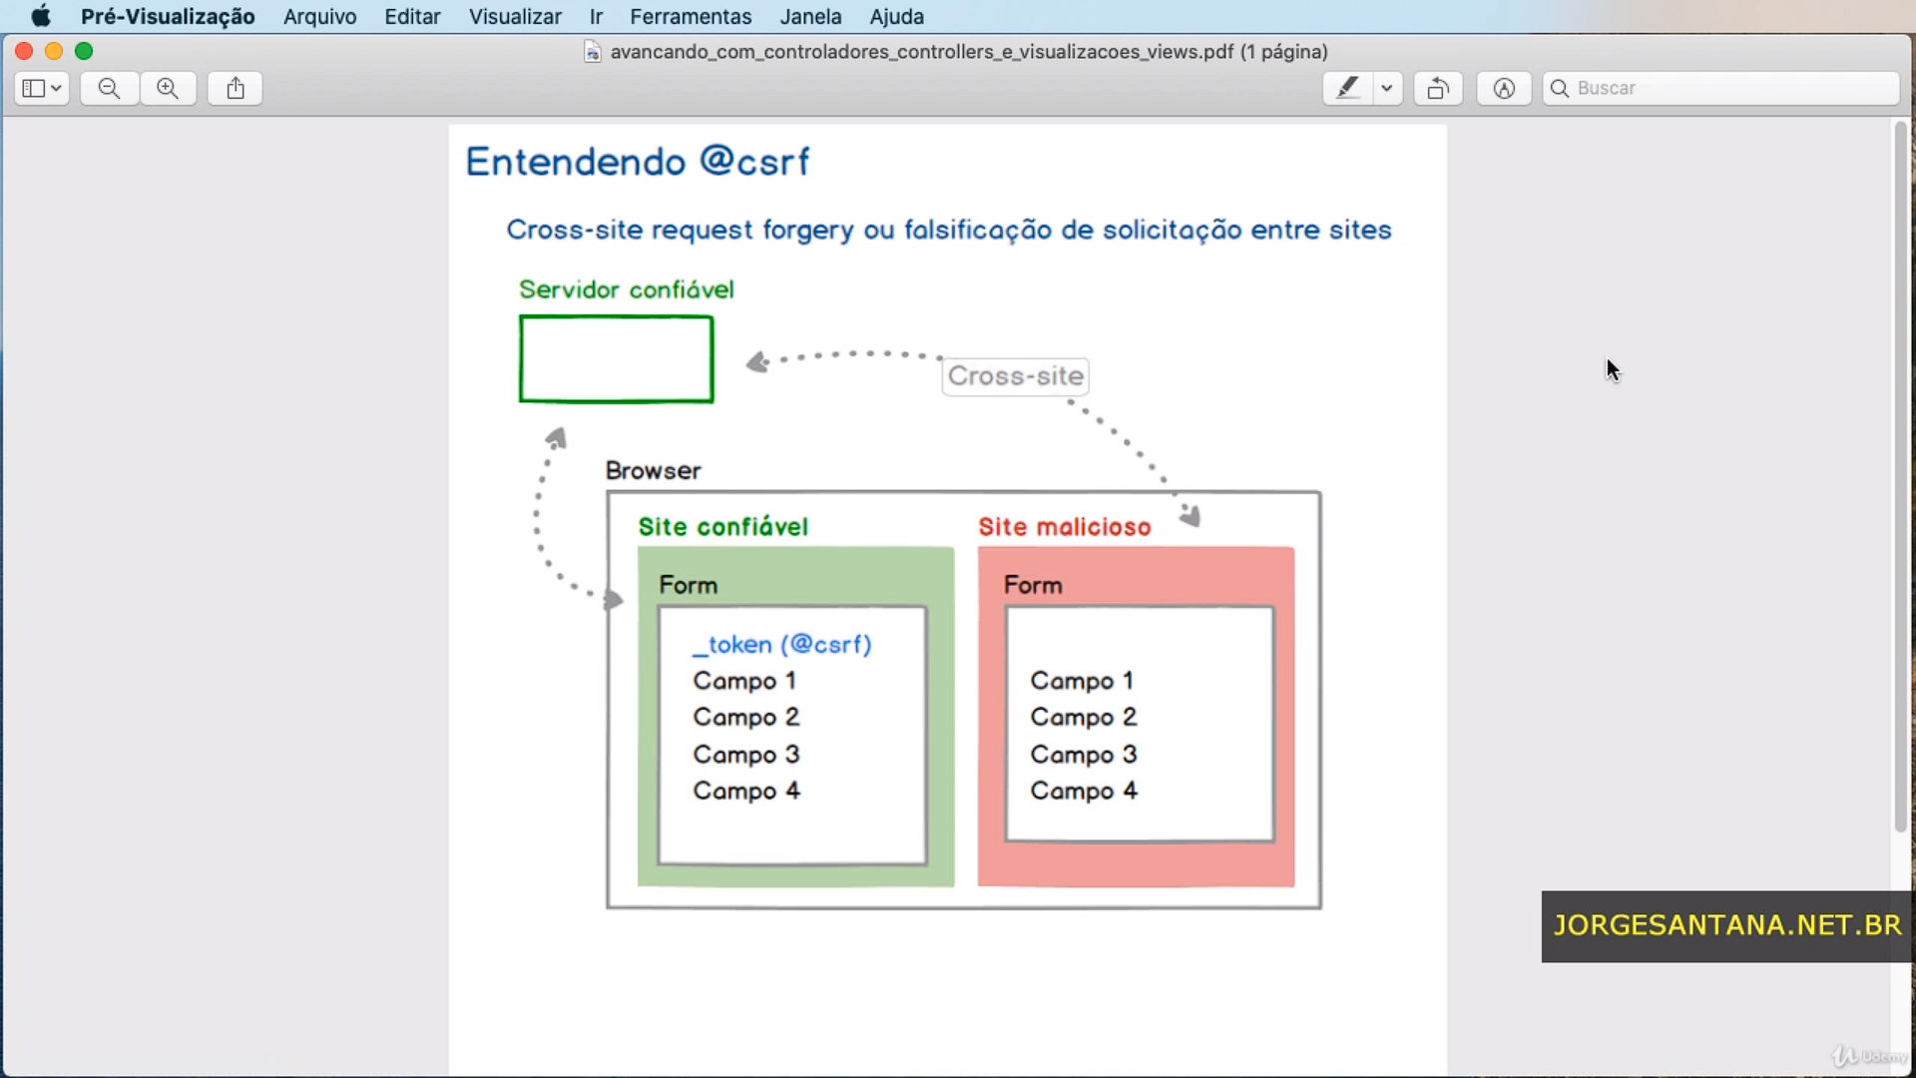

## @component

**@component** e **@endcomponent** é parecido com ‘include’, porém é possível adicionar informações adicionais para o componente e mostrar o conteúdo enviado pela view para o componente através da variável **$slot** criadaautomaticamente pelo component .

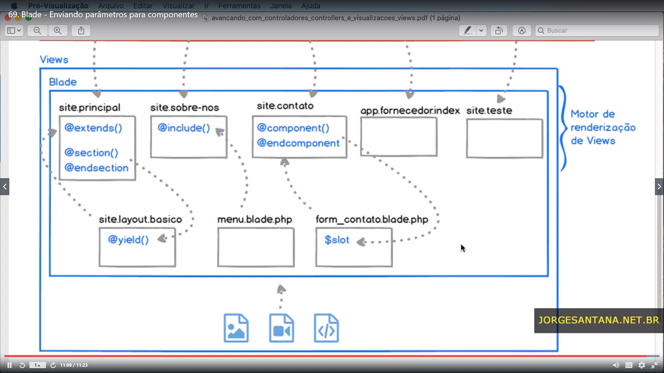

View

Componente



Ou então passando mais variáveis após a chamada do componente como array associativo:

View

Componente



# Models

php artisan make:model create_produtos_table

php artisan make:model create_produtos_table -m para criar uma migration também

# Migrations

[Documentação migrations](https://laravel.com/docs/7.x/migrations)

Migrations são como controle de versão para seu banco de dados, permitindo uma equipe de modificar e compartilhar o schema da aplicação facilmente. Fazem toda a parte de DDL do banco de dados.

## Criando uma migration

php artisan make:migration create_produtos_table

Por padrão esse comando cria um arquivo no diretório /dataqbase/migrations contendo uma classe com o nome da migration criada com dois métodos up() e down() vazios que são usados, respectivamente, para execução da migration e reversão da migration.

Se o arquivo começar com create_[tabela]_table, é chamado automaticamente o método create da classe Schema dentro do método up() e o método dropIfExists da classe Schema dentro do método down() .

## Comandos

php artisan migrate:status

atalho para listagem das migrations que já foram executadas. E além disso podemos ver se a migration já foi executada.

php artisan migrate:reset

reverte todas as migrações do banco, ou seja, executa o rollback de todas as migrações independente do batch/lote.

php artisan migrate:refresh

reverte todas as migrações do banco, ou seja, executa o rollback de todas as migrações independente do batch/lote. Após isso executa novamente as migrations.

php artisan migrate:fresh

dropa todas as tabelas. Após isso executa novamente as migrations.

# Tinker

É um **console interativo** que possibilita o **acesso as classes** do projeto pelo cmd. Permite testar os models e o Eloquent ORM. Tudo que é feito no tinker será aplicado nos Controladores.

# Eloquent ORM

Para o laravel converter o nome do model para nome da tabela no banco ele segue os seguintes passos:

* 1º coloca '_' antes de tudo que está em CamelCase na classe
* 2º coloca tudo em minúsculo
* 3º coloca um 's' no final

Se ele não encontrar o nome da tabela ele vai gerar um erro. Para resolver isso é necessário criar a variável protegida $table com o valor correto do nome da classe para que ela sobreponha essa nomeação automática.



## Inserindo registros

\App\Fornecedor::create(['nome'=>'Fornecedor','ABC','site'=>'fornecedorabc.com.br','uf'=>'RJ','email'=>'contato@fornecedorabc.com.br']);

## Selecionando registros com all( )

retorna uma coleção Collection de objetos:

Fornecedor::all()

## Selecionando registros com find( )

Parecido com o all() porem espera um ou mais PK. Ele não retorna uma coleção de objetos caso pesquise apenas por uma PK:

Fornecedor::find(1)

Fornecedor::find([1,2])

## Selecionando registros com where( )

retorna um builder, ou seja, a contrução da consulta:

SiteContato::where('nome_coluna','operador_comparacao','valor')

retorna uma collection:

SiteContato::where('nome_coluna','operador_comparacao','valor')->get()

## Selecionando registros com whereIn( ) e whereNotIn( )

SiteContato::whereIn('motivo_contato',[1,3])

SiteContato::whereNotIn('motivo_contato',[1,3])

## Selecionando registros com whereBetween( ) e whereNotBetween( )

usado para números e datas

## Selecionando registros com dois ou mais Wheres

SiteContato::where('nome','!=','Fernando')->whereIn('motivo_contato',[1,2])->whereBetween('created_at',['2020-08-01 00:00:00','2020-08-31 23:59:59'])->get();

## Selecionando registros com orWhere( )

SiteContato::where('nome','!=','Fernando')->orWhereIn('motivo_contato',[1,2])->orWhereBetween('created_at',['2020-08-01 00:00:00','2020-08-31 23:59:59'])->get();

## Selecionando registros com base em parâmetros do tipo data e hora

SiteContato::whereDate('created_at','2020-08-31');

SiteContato::whereDay('created_at','31');

SiteContato::whereMonth('created_at','8');

SiteContato::whereYear('created_at','2020');

SiteContato::whereTime('created_at','=','22:30:00');

## Selecionando registros com whereColumn( )

SiteContato::whereColumn('created_at','updated_at')

## Selecionando registros aplicando precedência em operações lógicas

SiteContato::where(function ($query){ $query->where('nome','jorge')->orWhere('nome','ana') })->where(function ($query){ $query->whereIn('motivo_contato',[1,2])->whereBetween('id',[4,6]) })->get()

## Atualizando registros (save)



## Atualizando registros (fill e save)

Fillable precisa estar setado.



## Atualizando vários registros (where e update)



## Deletando registros (delete e destroy)



## Deletando registros (Soft Delete)



Após isso deve-se adicionar uma migration



Agora, ao deletar o registro, ele adiciona ao campo deleted_at uma data significando que o campo foi deletado. Se estiver null, é porque ele não foi removido.



## Selecionando e restaurando registros com soft delete



# Seeders

São responsáveis por **semear o banco de dados** da aplicação **com os dados iniciais de configuração** **ou** mesmo com **dados de testes**. São classes sementes com instruções para semear as tabelas do BD.

* 1 - php artisan make:seeder FornecedorSeeder
* 2 - Depois de criado, fazer as inserções dos registros.

OBS: abaixo existem 3 formas de fazer insert nas tabelas



* 3 - Fazer a chamada do método na classe DatabaseSeeder

$this->call(FornecedorSeeder::class);

* 4 - Executar o comando php artisan db:seed

Ou php artisan db:seed –class=[nome_da_classe_seeder] para selecionar uma classe especifica.

# Factories

Factories são usadas para popular tabelas em massa

php artisan make:factory SiteContatoFactory --model=SiteContato



Após isso, incluir a factory dentro da classe seeder, no metodo run()

factory(SiteContato::class,100)->create();

E então executar

php artisan db:seed --class=SiteContatoSeeder

# Formulários

## Objeto Request

Recupera todas as informações do formulário



## Gravando os dados no banco

É possível fazer essa gravação com o método fill(), create() ou passar pelos atributos e, após isso efetuar a gravação com save().



## Validando campos required, mínimo e máximo de caracteres, email e unique

[Validation documentação](https://laravel.com/docs/7.x/validation#available-validation-rules)

Controller

View

## Repululando o formulário com old( )

View

## Customizando apresentação de erros

View

## Customizando mensagens de feedback

Controller

# Middlewares

Middlewares são camadas de software implementadas entre aplicações diferentes. Intermediando comunicação de entrada e saída de aplicações diferentes.

Eles atuam na interceptação de requisições http feitas por navegadores e também na manipulação da resposta que é dada pela aplicação a esses mesmos browsers.

Os Middlewares de **request** http capturam a requisição antes que ela seja submetida para o núcleo da aplicação, tomando inúmeras ações nesse momento. Ex:

* verificar autenticação do usuário para bloquear/liberar acesso;
* registrar cada um dos acessos as rotas, incluindo informação do usuário que fez o acesso e quando ele acessou, o ip origem, o browser utilizado;
* verificar se o usuário aceitou os termos de uso para então liberar a navegação.

Os Middlewares de **response** http manipulam a resposta http para um propósito especifico, padronizando os cabeçalhos quando trabalhando com CORS (Compartilhamento de recursos com origens diferentes).

As aplicações CORS são aplicações web que se comunicam com domínios, protocolos ou portas diferentes da própria origem. É comum quando nossa aplicação expõe APIs para aplicações externas (acessos a certas rotas).

## Criando um middleware

php artisan make:middleware LogAcessoMiddleware

Está localizado em app/http/Middleware

A função handle() é executada automaticamente quando o middleware é ativado.



O método $next($request) passa a requisição para a aplicação.

Usando a middleware no contexto de rotas:



OBS: A ordem dos métodos não importa



## Implementado os middlewares no construtor dos controladores



## Implementando middleware para todas as rotas

A classe App/Http/Kernel.php é responsável por iniciar diversos middlewares e defini-los para grupos de rotas.

Os grupos de rotas:

* WEB
* API

Os middlewares podem ser alocados diretamente a esses grupos de rotas de modo que funcione a todas as rotas desse grupo, podendo ser também dos 2 grupos, sem necessidade de fazer a chamada desses middlewares individualmente nas rotas ou nos controladores.



OBS: Acessar o arquivo App/Http/Kernel.php

## Apelidando middlewares

Kernel.php

Web.php

SobreNosController.php

## Passando parâmetros para o middleware

Os parâmetros serão a partir do 3º parâmetro do método handle()

AutenticacaoMiddleware.php

Web.php

## Manipulando a resposta da requisição com o middleware

